HACIA UNA SEXUALIDAD RESPONSABLE, SATISFACTORIA Y SEGURA, LIBRE DE MIEDOS, CULPAS, FALSAS CREENCIAS, COERCIÓN, DISCRIMINACIÓN Y VIOLENCIA

Análisis de las implicaciones personales y sociales de las infecciones de transmisión sexual causadas por el VPH y el VIH, y la importancia de su prevención como parte de la salud sexual.

APRENDIZAJE ESPERADO
- Explica la importancia de tomar decisiones responsables e informadas para prevenir las infecciones de transmisión sexual más comunes; en particular, el virus del papiloma humano (VPH) y el virus de inmunodeficiencia humana (VIH), considerando sus agentes causales y principales síntomas.

ACTIVIDAD 53
Resuelve el siguiente crucigrama sobre métodos anticonceptivos y enfermedades de transmisión sexual.
 |  |  |  |  |  |  |  |  |  | 12
 |  |  |  |  | 11
 |  | 1 |  |  |  |  |  |  |  |  |  | 13 |  | 14 |  |  | 15
 |  |  |  |  |  |  |  | 2
3 |  |  |  |  |  |  |  |  |  |  |  |  |  |  | 4 |  |  |  |  | 16 |  |  |  | 17
 |  |  |  |  |  |  |  |  |  | 5
 |  |  |  | 18 |  |  |  |  |  |  |  |  |  |  |  | 6
 | 7
 |  |  |  |  |  |  | 19 |  |  |  |  |  |  | 20
 |  |  | 8 |  |  |  |  |  |  |  |  | 9
 |  |  |  |  |  | 10
Horizontales | Verticales
- Causada por papovavirus. Parece guardar relación con lesiones cancerosas en el cuello uterino.  - Esterilización quirúrgica que interrumpe los conductos deferentes evitando el paso de los espermatozoides al pene.  - Método anticonceptivo que consiste en que la pareja no tenga relaciones sexuales durante el periodo en que la mujer es fértil.  - Método anticonceptivo que puede ser de cobre o plástico  - Virus de inmunodeficiencia humana.  - Enfermedad producida por la bacteria Neisseria gonorreae.  - Son métodos que se utilizan cando se considera que no se deben tener más hijos.  - Material que se utiliza en la fabricación de profilácticos.  - También conocido como Ogino-Knaus  - Otro nombre que recibe el condón.  - Anticonceptivo oral que consiste en la ingesta de hormonas sintéticas.  - Método anticonceptivo que consiste en tomarse la temperatura diariamente por vía oral para detectar el día de la ovulación. | - Métodos que impiden que los espermatozoides lleguen hasta el ovulo. Presentando un bloqueo físico en el útero  - Siglas con las que se reconoce las Infecciones de Transmisión Sexual.  - Método anticonceptivo que se basa en el reconocimiento de cambios en el moco que se presenta justo antes de la ovulación.  - Método mecánico que es una cubierta desechable de plástico, generalmente lubricado que se usa sobre el pene durante el coito.  - Método anticonceptivo en el que se cortan y amarran las trompas de Falopio.  - ITS que es la única enfermedad venérea que puede ser transmitida congénitamente la causa la bacteria Treponema pallidum.  - ITS que presenta costras. Virus simple tipo 2 causante algunas veces del cáncer de cérvix. No se cura solo se controla.  - Enfermedad incurable que consiste en una disminución de la capacidad del cuerpo para defenderse de las infecciones causadas por microorganismos.
HACIA UNA SEXUALIDAD RESPONSABLE, SATISFACTORIA Y SEGURA LIBRE DE MIEDOS, CULPAS, FALSAS CREENCIAS, COERCIÓN, DISCRIMINACIÓN Y VIOLENCIA

Comparación de los métodos anticonceptivos y su importancia para decidir cuándo y cuántos hijos tener de manera saludable y sin riesgos: salud reproductiva.

APRENDIZAJE ESPERADO
- Argumenta los beneficios y riesgos del uso de anticonceptivos químicos, mecánicos y naturales y la importancia de decidir de manera libre y responsable el número de hijos y de evitar el embarazo adolecente como parte de la salud reproductiva.

ACTIVIDAD 64
Después de haber estudiado e investigado el tema sobre la importancia de tomar decisiones responsables y de poder decidir cuándo y cuántos hijos tener: salud reproductiva.

- Completa el siguiente mapa conceptual:

SALUD REPRODUCTIVA

- Contesta las siguientes cuestiones:
- ¿Cambiarias tus actividades de adolescente por la responsabilidad de un hijo?
Si __________ No _________ ¿Por qué?
________________________________________________________________________________________________________________________________________________________________________________________________________________________________________________________________________________________________________________________________________________________________________________________________________________________________________________________________________________________________________________________________________________________________________________________________________________________________________________________________________________________________________________________________________________________________________________________________________________________________________________________________________________________________________________________________________________________________________

- ¿Qué acciones adoptarías para evitar los embarazos no deseados en los adolescentes?
______________________________________________________________________________________________________________________________________________________________________________________________________________________________________________________________________________________________________________________________________________________________________________________________________________________________________________________________________________________________________________________________________________________________________________________________________________________________________________________
BIODIVERSIDAD COMO RESULTADO DE LA EVOLUCIÓN: RELACIÓN AMBIENTE, CAMBIO Y ADAPTACIÓN

Análisis comparativo de algunas adaptaciones en la reproducción de los seres vivos.

APRENDIZAJE ESPERADO
- Argumenta la importancia de las interacciones entre los seres vivos y su relación con el ambiente en el desarrollo de diversas adaptaciones acerca de la reproducción.

ACTIVIDAD 55. Clasifica la siguiente lista de organismos de acuerdo con el tipo de adaptación para la reproducción.

Pavorreal macho, Lobas, Mariposa Monarca, Oso Polar, Gallo, Ciervo Macho, León, Ballena Jorobada, Salmón, Pingüino, Luciérnaga, Polilla, Perra, Ratón Macho, Garzas, Ser Humano.

DIMORFISMO SEXUAL | CORTEJO | ESTRO O CELO | MIGRACIÓN | FEROMONAS

BIODIVERSIDAD COMO RESULTADO DE LA EVOLUCIÓN: RELACIÓN AMBIENTE, CAMBIO Y ADAPTACIÓN.

Comparación entre reproducción sexual y reproducción asexual.

APRENDIZAJE ESPERADO
- Explica semejanzas y diferencias básicas entre la reproducción asexual y sexual.

ACTIVIDAD 56
Recorta las palabras y las imágenes del recuadro y complementa el siguiente mapa mental. (Material: tijeras y pegamento)

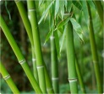
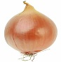
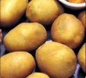
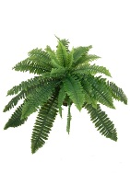
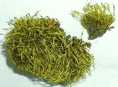
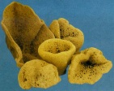
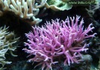
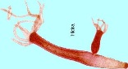

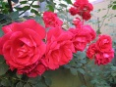

Reproducción
Asexual
Esporulación
Gemación
Fisión o división
Binaria
Fragmentación
Vegetativa
Helecho
Musgos
Hidra
Corales
Esponja
Animales
Tubérculos

Esqueje |  | Rizomas |  | Bulbos |  | Estolones

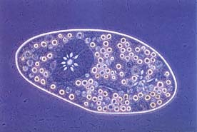
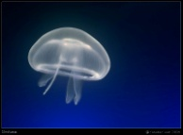
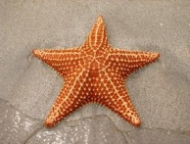
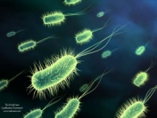

BIODIVERSIDAD COMO RESULTADO DE LA EVOLUCIÓN: RELACIÓN AMBIENTE, CAMBIO Y ADAPTACIÓN

Comparación entre reproducción sexual y asexual.

APRENDIZAJE ESPERADO
- Explica semejanzas y diferencias básicas entre la reproducción asexual y sexual.

ACTIVIDAD 57
Complementa las siguientes aseveraciones en la tabla y ubica las respuestas en la sopa de letras.

- Tipo de reproducción asexual al que pertenecen los corales, las esponjas y las hidras.
- En esta reproducción un óvulo sin fecundar se desarrolla hasta convertirse en un nuevo individuo. Ejemplo: las abejas machos (zánganos).
- Reproducción sexual a la que pertenecen las sanguijuelas y las lombrices de tierra.
- Lugar donde descargan sus gametos los anfibios, aves y reptiles.
- Gónadas masculinas que producen los espermatozoides.
- Gónadas femeninas que producen los óvulos.
- Estos animales se reproducen por fragmentación.
- Se forma al unirse el ovulo con el espermatozoide.
- Los óvulos fecundados son conducidos al:
- Organismos que presentan los dos tipos de órganos reproductores

H | D | Q | W | E | R | T | Y | U | I | O | P | A | S | D | F | G | S
E | H | G | J | K | L | Ñ | Z | X | C | V | S | O | I | R | A | V | O
R | M | E | D | U | S | A | S | M | N | B | U | V | C | X | Z | A | L
M | Q | M | F | F | R | A | G | M | E | N | T | A | C | I | O | N | U
A | S | A | U | I | O | P | Ñ | L | K | J | E | H | G | F | D | S | C
F | E | C | I | B | O | T | O | N | C | I | R | Q | M | W | N | E | I
R | R | I | Z | P | X | O | C | I | L | A | O | C | T | V | R | B | T
O | T | O | P | A | R | T | E | N | O | G | E | N | E | S | I | S | S
D | Y | N | V | U | A | O | N | T | A | A | T | H | J | K | L | A | E
I | U | V | K | T | Y | G | D | X | C | T | H | S | K | L | V | G | T
T | I | Q | M | W | N | I | H | D | A | R | E | W | Q | Z | C | B | M
A | O | A | S | D | X | C | P | I | Y | R | W | Q | A | D | G | H | K

BIODIVERSIDAD COMO RESULTADO DE LA EVOLUCION: RELACIÓN AMBIENTE, CAMBIO Y ADAPTACIÓN

Comparación entre reproducción sexual y reproducción asexual.

APRENDIZAJE ESPERADO
- Explica semejanzas y diferencias básicas entre la reproducción asexual y sexual.

Cuando llega la primavera muchas plantas se recubren de flores de muchas formas y tamaños. Parece que tuvieran la misión de embellecer los campos. Pero la flor tiene una misión más importante que es la reproducción. De la flor se originan las semillas, que a su vez producirán nuevas plantas.

ACTIVIDAD 58
Escribe sobre la línea el nombre de las partes de la flor que se indican:

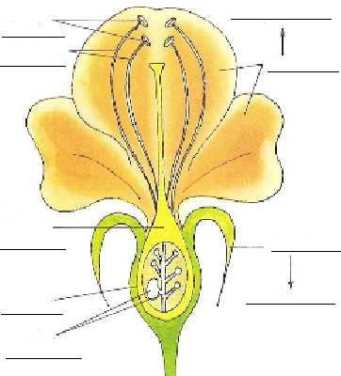

Completa el siguiente ejercicio con las palabras del cuadro.

cáliz (2) sépalos corola pétalos (2) antera (2)
pistilo (2) ovario estambres (2) óvulos

- Formado por hojas verdes.
- Las hojas del cáliz se llaman.
- Formada por hojas de colores.
- Las hojas de la corola son los.
- Sirve para proteger el capullo.
- Atrae a los insectos.
- El órgano masculino es
- El estambre termina en un saquito o
- El órgano femenino es
- Lo que contiene los óvulos
- Están dentro del ovario
- Está lleno de polen
- Hay varios
- Hay uno solo
Lee con atención los siguientes conceptos y subraya la opción correcta sobre la reproducción de las plantas y fecundación de la flor.
- Los granos del polen están en la
antera polen insectos fecundación ovulo estigma

- Al abrirse la antera sale el
antera polen insectos fecundación ovulo estigma

- Parte del polen cae en
antera polen insectos fecundación ovulo estigma

- Transportan el polen los
antera polen insectos fecundación ovulo estigma

- El polen se une con el
antera polen insectos fecundación ovulo estigma

- Unión del polen y óvulo
antera polen insectos fecundación ovulo estigma

- Buscan el néctar los
antera polen insectos fecundación ovulo estigma

BIODIVERSIDAD COMO RESULTADO DE LA EVOLUCIÓN: RELACIÓN AMBIENTE, CAMBIO Y ADAPTACIÓN

Análisis comparativo de algunas adaptaciones en la reproducción de los seres vivos.

APRENDIZAJE ESPERADOS
- Argumenta la importancia de las interacciones entre los seres vivos y su relación con el ambiente en el desarrollo de diversas adaptaciones acerca de la reproducción.

ACTIVIDAD 59
Observa la imagen y escribe en el paréntesis el número que corresponde al concepto.

La función de la semilla es dar origen a una nueva planta. Para ello la semilla debe caer en terreno adecuado. En el dibujo observamos que las semillas son transportadas a diversos lugares por medio de:

- El viento, que arrastra lejos ciertas semillas que tienen forma de ala o largos pelos (anemofilia).
- El agua, por medio de los ríos.
- Los animales, que se comen los frutos y dejan caer las semillas (zoófila).
- El hombre, que siembra los granos de trigo o cebada en los campos agrícolas (artificial)

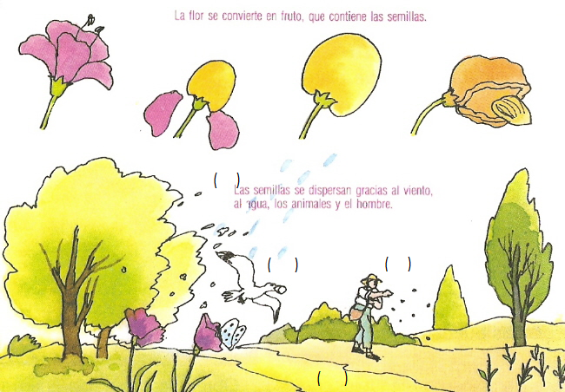

BIODIVERSIDAD COMO RESULTADO DE LA EVOLUCIÓN: RELACIÓN AMBIENTE, CAMBIO Y ADAPTACIÓN

Relación de cromosomas, genes y ADN con la herencia biológica.

APRENDIZAJE ESPERADO
- Identifica la participación de los cromosomas en la transmisión de las características biológicas.

ACTIVIDAD 60
Después de haber investigado y estudiado el tema relación entre fenotipo, genotipo, cromosomas y genes, en equipo formen un cariotipo de un varón normal, utilizando los cromosomas de la hoja recortable, apoyándote en el siguiente procedimiento.

Material:
Tijeras, hoja recortable, hoja blanca tamaño carta, papel marquilla y pegamento de contacto.

PROCEDIMIENTO:
- Recorta los cromosomas de la hoja recortable.
- Acomódalas en pares semejantes en forma descendente por su tamaño.
- Sigue los criterios enunciados para ordenar cromosomas
- Guíate en el cariotipo fotografiado de un varón normal.
- Pégalos en la plantilla en blanco y separa los grupos.
- Compara con tus compañeros el trabajo terminado y hagan una exposición de cariotipos.

INFORMACIÓN: En base a la localización del centrómero, los cromosomas se clasifican en:
Metacéntrico  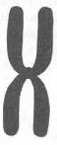 | Tienen el centrómero en la parte media de las cromátidas hermanas, los brazos son del mismo tamaño
Submetacéntrico  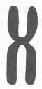 | Tienen los brazos de diferente longitud, los de arriba son más pequeños.
Acrocéntrico  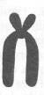 | El centrómero se encuentra cerca de uno de los extremos del cromosoma, por lo que un par de brazos es mucho más largo que el otro par.
Telocéntrico  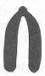 | Consta de dos brazos ya que el centrómero está en uno de los extremos de los brazos.

Tomando en cuenta lo anterior los cromosomas se ordenan en grupos por pares.

Grupo | Pares de cromosomas | Características morfológicas
A | 1-3 | Metacéntricos grandes
B | 4-5 | Submetacéntricos grandes
C | 6-12 y el cromosoma X | Submetacéntricos medianos
D | 13-15 | Acrocéntricos medianos
E | 16-18 | Submetacéntricos cortos
F | 19-20 | Metacéntricos cortos
G | 21-22 y el cromosoma Y | Acrocéntrico muy pequeño. 21 y 22

Utilizando el criterio anterior y auxiliándote de la figura, identifica los cromosomas en la fotografía del cariotipo de un varón normal.

Cariotipo de un varón normal
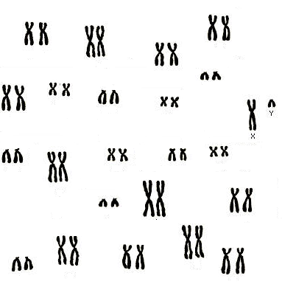

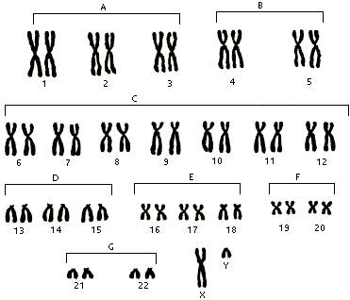
HOJA RECORTABLE CON CROMOSOMAS
ORGANIZACIÓN DE UN CARIOTIPO

INTERACCIONES ENTRE LAS CIENCIAS Y LA TECNOLOGÍA EN LA SATISFACCIÓ DE NECESIDADES E INTERESES

Reconocimiento del carácter inacabado de los conocimientos científicos y tecnológicos entorno a la manipulación genética.

APRENDIZAJE ESPERADO
- Reconoce que los conocimientos científicos y tecnológicos asociados con la manipulación genética se actualizan de manera permanente y depende de la sociedad en que se desarrollan.

ACTIVIDAD 61
Trabajo en equipo después de haber leído, investigado y trabajado los temas de manipulación genética, ingeniería genética y biotecnología selecciona y escribe en el recuadro el número correspondiente a la respuesta correcta.

1.- CLON 2.- BIOTECNOLOGÍA 3.- INVITRO 4.- GENOMA 5.- CLONACIÓN
6.- INGENENIERÍA GENÉTICA 7.- ADN RECOMBINANTE 8.- INSEMINACIÓN
9.- TRANSGÉNICOS 10.- ESCISIÓN
- Se utiliza para describir los métodos de alteración de la estructura de una molécula de ADN  - Es el uso de seres vivos o compuestos obtenidos a partir de ellos para obtener productos de valor para los seres humanos.  - Método o técnica para obtener individuos clónicos.  - Proceso que consiste en implementar en la vagina de una mujer fértil el semen de un dónate.  - Son organismos a los que se les transfieren genes de otra especie, para lograr mejores productos. | - Nombre que recibe toda la familia de individuos idénticos, derivados de un solo organismo, fuera de cualquier tipo de sexualidad.  - Es la totalidad de genes que tiene una especie.  - Es la fecundación de un óvulo por un espermatozoide del cuerpo de una mujer.  - Se utiliza para obtener sustancias que normalmente se obtienen de fuentes naturales.  - Técnica que requiere una fecundación in vitro y cuando el embrión se ha dividido en dos células se realiza la separación y se implanta cada célula en el útero por separado.

2.- Investiga y escribe dos beneficios que se han obtenido con la aplicación de la Ingeniería genética en el mejoramiento del medio ambiente o en el campo y dos con la biotecnología en el área de salud.
Ingeniería genética | Biotecnología en el área de salud

ACTIVIDADES BLOQUE 5
Nombre del alumno:_________________________________________________________
Grado:_____________ grupo:______________________
Fecha:_______________________________________
Calificación:________________________________________________

